**Математика , информатика және физика апталығында өткізілетін іс – шаралар**

**(11.01 - 15.01)**

|  |  |  |  |  |
| --- | --- | --- | --- | --- |
| ***Өткізілетін іс-шаралар*** | ***Сынып*** | ***Уақыты*** | ***Кабинет*** | ***Жауапты*** |
| Аптаның ашылуы |  |  |  | Пән мұғалімдері |
| Пікір-сайыс турнирі | 8-9 «А» | 11.01.  4сабақ  16.30. | №10 | Егенбердиева А.Ә  Мұхтарбекова Д.Е |
| Физика «Поэзия и физика» интеллектуалды ойын | 7 «Б» | 12.01  2сабақ  09.15. | №3 | Мұхтарбекова Д.Е |
| Математика  «Қысқаша көбейту формуласы» ашық сабақ | 7 «А» | 13.01.  4 сабақ.  16.50. | №6 | Егенбердиева А.Ә |
|  |  |  |  |  |
| Математика «Кім жүйрік?» интеллектуалды ойын | 6-10 «А» | 14.01.  4 сабақ  16.50. | №3 | Егенбердиева А.Ә |
| Математика «Слабое звено»  Ойын- сабақ | 5 «Б» | 14.01.  4 сабақ  10.40. | №20 | Пальникова Н.А |
| Информатика «Менің алғашқы программам. Scratch» ашық сабақ | 5 «А» | 14.01.  2 сабақ  15.05. | №20 | Алтанбек Б |
| Физика «Қысым. Паскаль заңы» ашық сабақ | 7 «А» | 15.01.  2 сабақ  15.15. | №6 | Мұхтарбекова Д.Е |
| Математика «Қызықты математика әлемінде» | 5«А» | 15.01.  2 сабақ  15.05. | №20 | Кожахметова Ж.А |
| Физика «Угадай-ка» познавательная игра | 7-9 «Б» | апта бойы |  | Мұхтарбекова Д.Е |
| Информатикалық сөзжұмбақтар, викториналар | 5-11 «А» | апта бойы |  | Алтанбек Б |
| ӘБ отырысы |  | 15.01 |  | Кожахметова Ж.А  Пән мұғалімдері |

**Старый Колутон орта мектебінде 11-15 қаңтар аралығында математика, информатика, физика апталығында өткізілген іс-шаралар туралы ақпарат.**

Жаратылыстану-математика бағыты әдістемелік бірлестігінің бекітілуі бойынша

11-15 қаңтар аралығында іс-шаралар өткізілді.

Пән мұғалімдерінің ұйымдастыруымен аптаның ашылуы болды. Осы аптада өткізілетін іс-шаралармен таныстырылып, дәліз де осыған сай безендірілді.

11.01.Математика пәні мұғалімі Есенбердиева А.Ә мен физика пәні мұғалімі Мұхтарбекова Д.Е 8-9 «А» сыныптарымен «Әлемдегі ең үздік ғылым» атты пікір-сайыс турнирімен аптаны ашты.

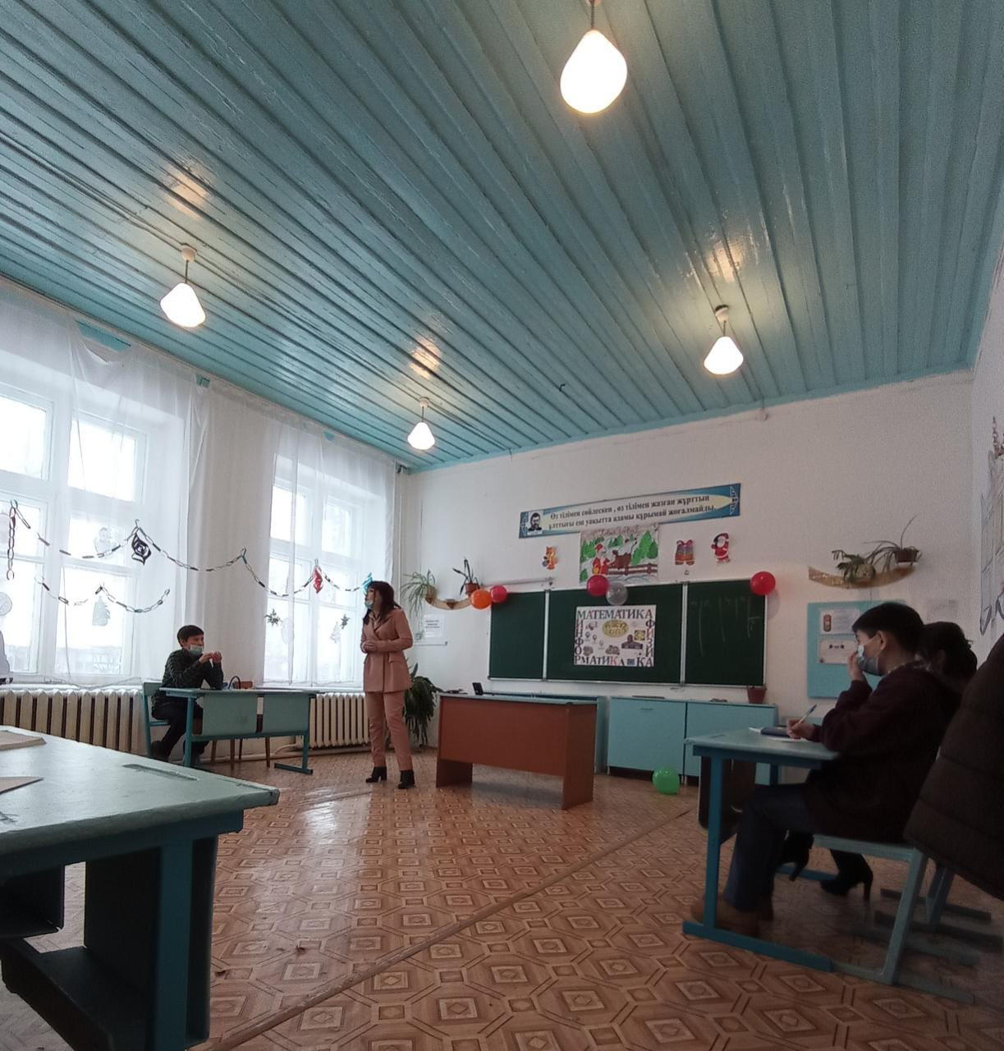 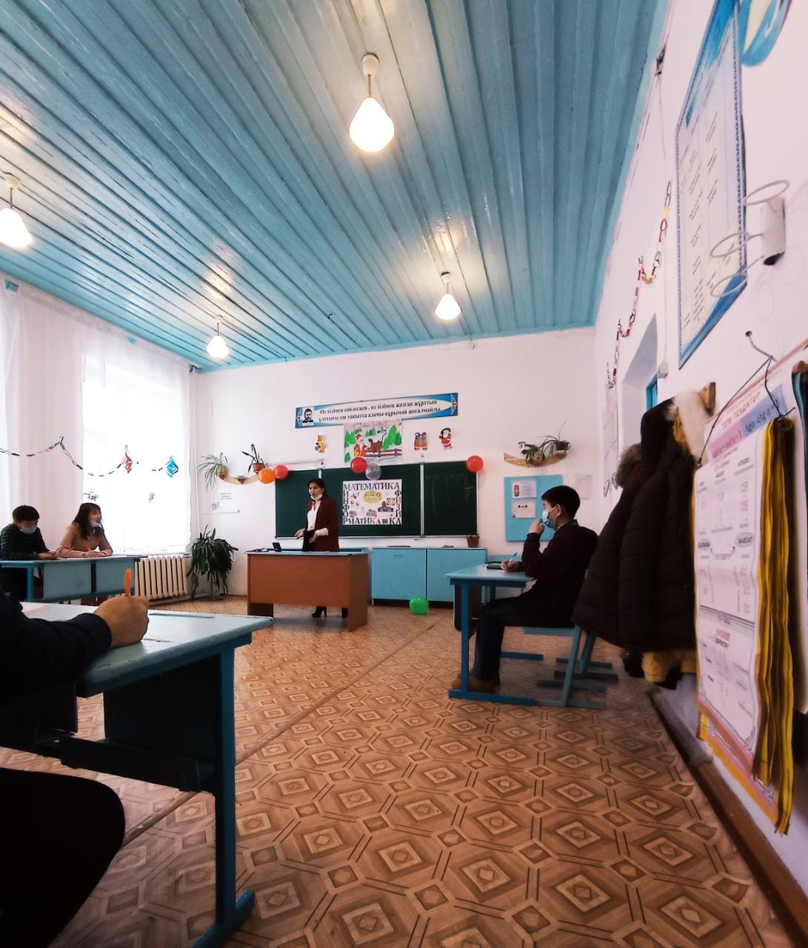 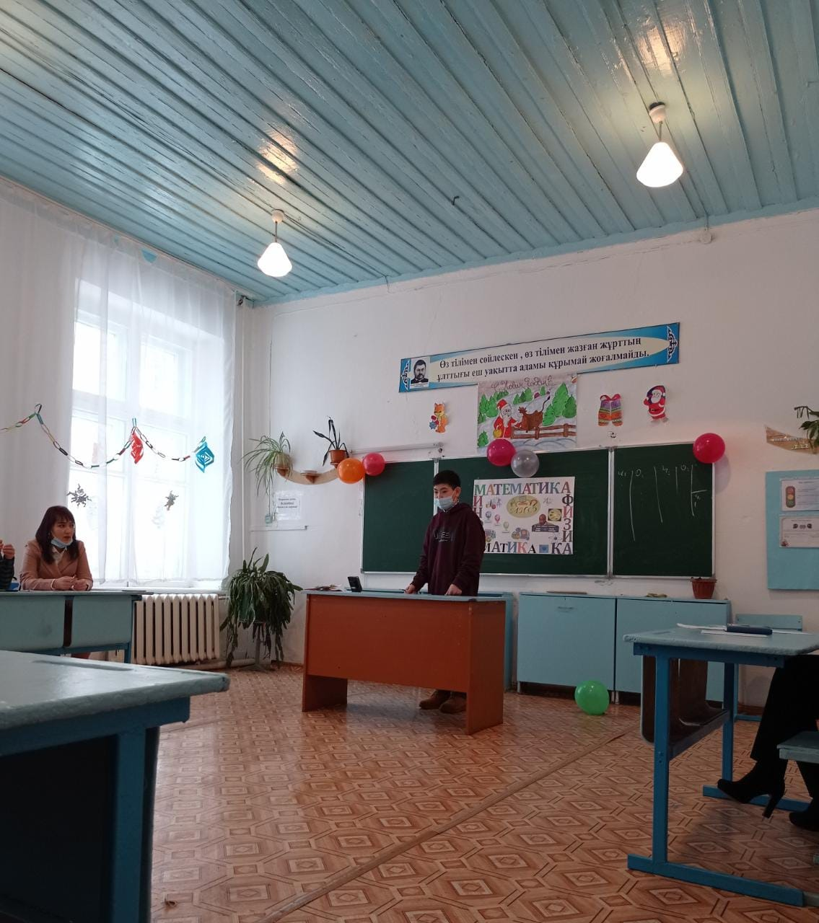

12.01. Мұхтарбекова Д.Е 7«Б» сыныбында физика пәнінен «Поэзия и физика» сыныптан тыс шара өткізді. Сабақ методикалық тұрғыдан дұрыс құрылып, сабақ өз мақсатына жетті. Поэзия мен физика ғылымының байланысы бар екенін оқушылар түсінді.

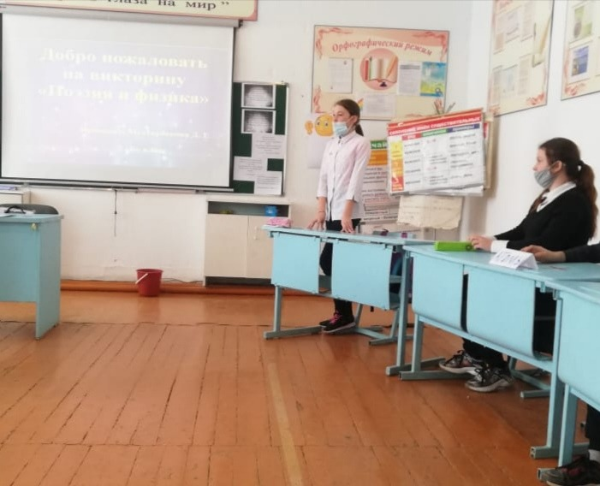 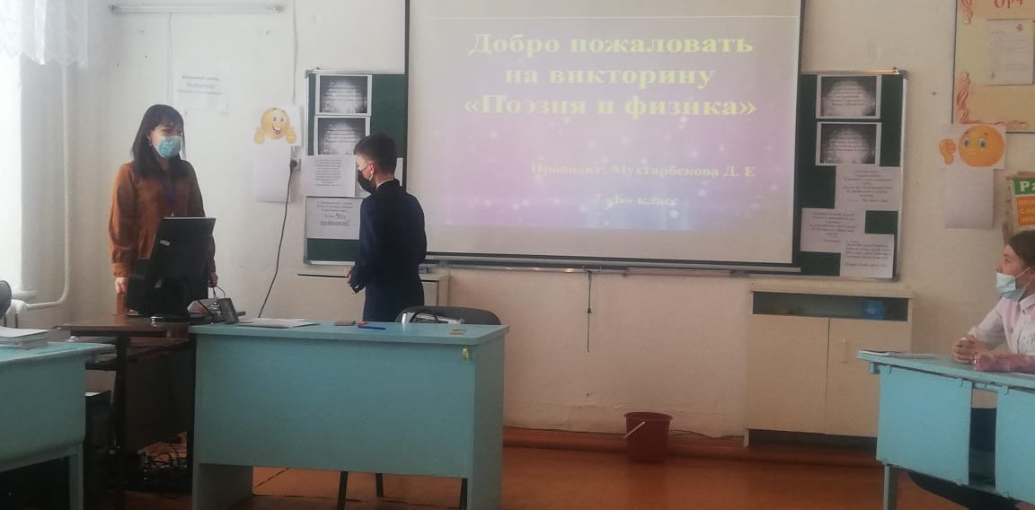

14.01. 7 «А» сыныбында Есенбердиева А.Ә математика пәнінен «Қысқаша көбейту формулалары» тақырыбында ашық сабақ өткізді. Сабақ методикалық тұрғыдан дұрыс құрылған. Уақытты ұтымды пайдалану үшін тапсырмаларды орындау түрлерін қарастырды. Жаңа сабақты оқушылардың өздеріне меңгертілді.Сабақ өз мақсатына жетті.

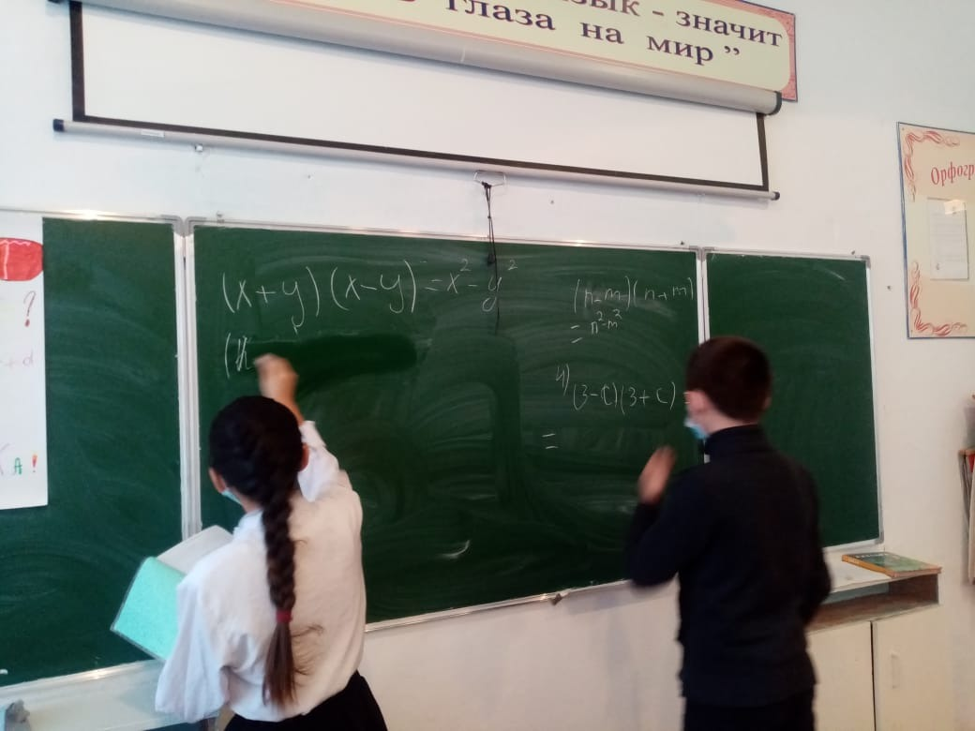

14.01.Есенбердиева А.Ә 6-10 «А»сыныптарында математика пәнінен «Кім жүйрік?» интеллектуалды ойын, Пальникова Н.А 5«Б» сыныбында математика пәнінен «Слабое звено » ойын-сабақ өткізуге жоспарлады.

14.01. Алтанбек Б 5«А»сыныбында информатика пәнінен «Менің алғашқы программам. Scratch» атты ашық сабақ өткізді. Сабақ методикалық тұрғыдан дұрыс құрылған. Жұмыс түрлері қарастырылған. Дегенмен, сабақ жақсы өтті, алдыңғы жылдармен салыстырғанда іс-тәжірибе жиналғаны байқалады. Тақырып дұрыс ашылды, мақсаты дұрыс қойылған. Сабақ мазмұнды, жүйелі құрылғандықтан, алға қойған мақсатына жетті. Мұғалімнің іс-тәжірибесінің қоры жылдан жылға молайғаны көрініп тұр.

15.01. Мұхтарбекова Д.Е 7«А» физика пәнінен «Қысым. Паскаль заңы» ашық сабақ өткізді. Сабақ өте қызықты, методикалық тұрғыдан дұрыс құрылған. Сабақ барысында бірнеше жұмыс түрлері көрсетілді және оқыту технологиясы әдістері пайдаланып, презентация түрінде, мультимедиялық кабинетте өтті.

15.01. Кожахметова Ж.А 5 «А» сыныптарында математика пәнінен «Қызықты математика әлемінде» сыныптан тыс шара өткізді. Оқытудың инновациялық технология элементтері пайдаланып, математика ғылымының әдебиет, физика, биология, информатика, ағылшын және орыс тілі пәндерімен байланысы көрсетілді. Сабақта оқушылар қызығушылығы артқандығы байқалады, есептерді де шығарып, белсенділігін танытты. Сабақ методикалық тұрғыдан дұрыс құрылып, сабақ өз мақсатына жетті.

Апта бойы информатикалық викториналар, сөзжұмбақтар және физика пәнінен «Угадай-ка» танымдық ойын өткізілді.

15.01. «Тәжірибе түйіні-ізденісте» тақырыбымен ӘБ отырысы өткізілді. Сабақтар методикалық тұрғыдан дұрыс құрылып, сабақ өз мақсатына жетті. Барлық шаралар уақытында өткізілді. Сабақтарда жаңа технология элементтері қолданып, заман талабына сай өтілді.

**ӘБ жетекшісі: Кожахметова Ж.А.**